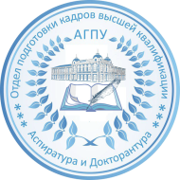
ИНФОРМАЦИЯ О ВОЗМОЖНОСТИ ПОДАЧИ ДОКУМЕНТОВ, НЕОБХОДИМЫХ ДЛЯ ПОСТУПЛЕНИЯ, В ЭЛЕКТРОННОЙ ФОРМЕ В ФГБОУ ВО «АГПУ»
на места по договорам об оказании платных образовательных услуг по очной и заочной формам обучения
на образовательные программы высшего образования – программы подготовки научно-педагогических кадров в аспирантуре

ФГБОУ ВО «Армавирский государственный педагогический университет» не имеет возможности подачи документов, необходимых для поступления в электронной форме.

